Еженедельный отчет МБОУ СОШ №113 о реализации плана мероприятий, посвященных 70-летию Победы
С 18 февраля по 24 февраля 2015 года

№ | Название мероприятия  (краткое содержание) | Место проведения | Дата проведения | Количество участников | Приглашенные гости | Фото
 | 10 минутные блоки с использованием учебно-методического пособия для учащихся «Поклонимся великим тем годам» | МБОУ СОШ №113 | 18 февраля | 4 47 человек | -
 | Единые классные часы, посвященные подвигу А.Матросова | МБОУ СОШ №113 | 24 февраля | 485 человек | -
 | Викторина «Знаешь ли ты историю Российской армии» | МБОУ СОШ №113 | 18 февраля | 6 классы | Р.А. Закиров, подполковник отдела военного комиссариата РТ по Авиастроительному и Ново-Савиновского районов | 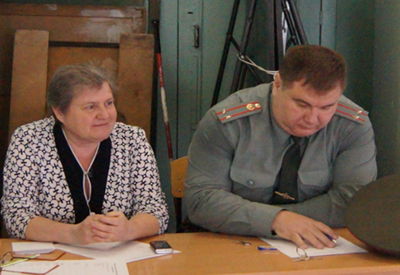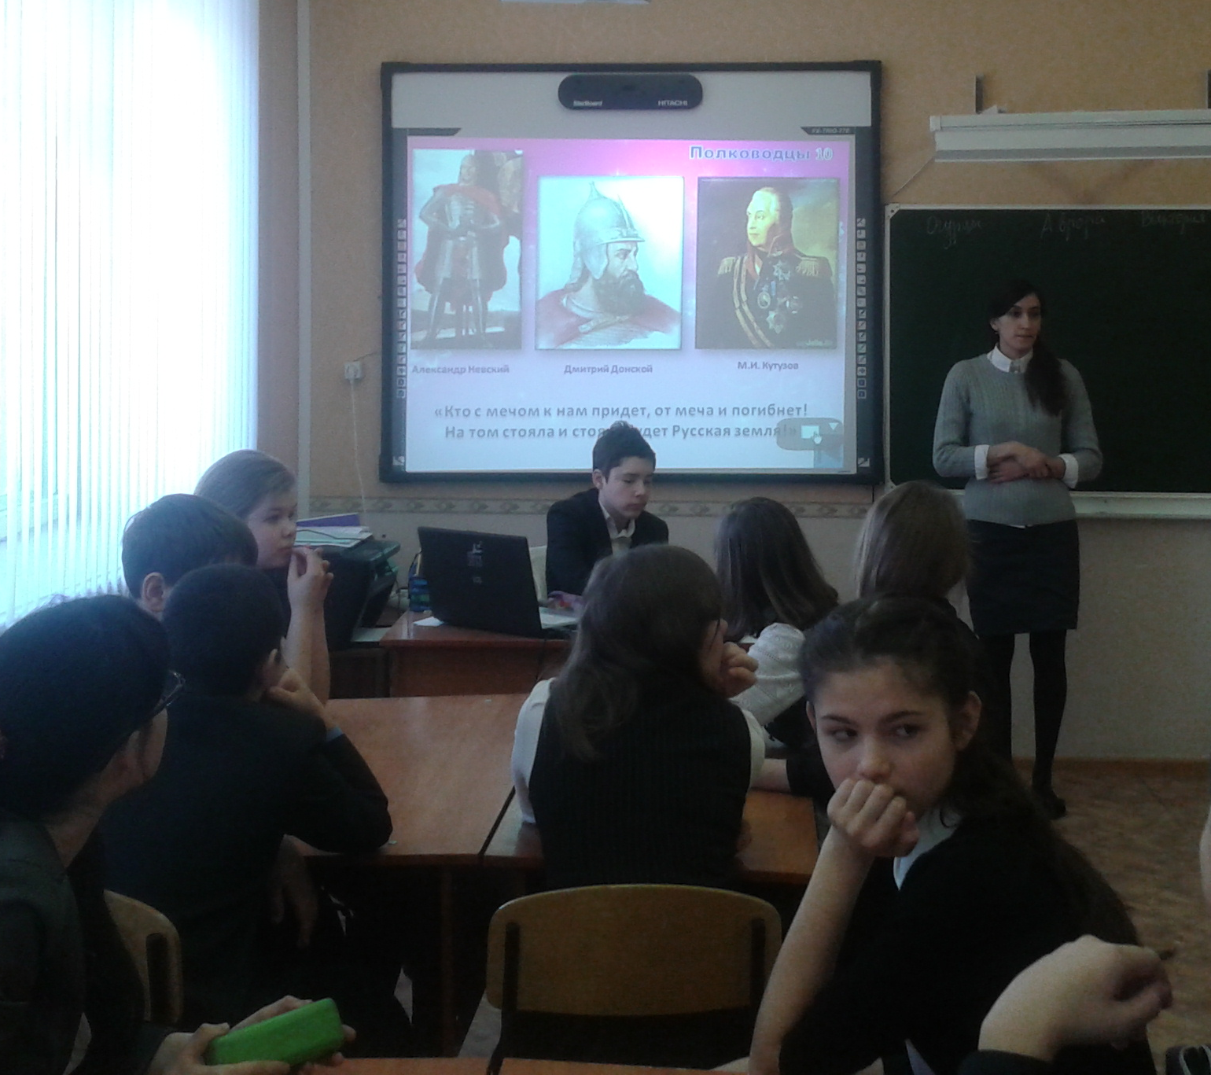
 | Совместные занятия СПК «КАЛКАН» и ветеранов (пенсионеров) Ново_Савиновского района | МБОУ СОШ №113 | 20 февраля | 14 пенсионеров  7 членов клуба | Ветераны, пенсионеры Ново-Савиновского района
 | Профориентационный урок | МБОУ СОШ №113 | 20 февраля | 11 классы-26 человек | Попов Денис Юрьевич, майор внутренней службы ФКУ ИК-2 УФСИН | 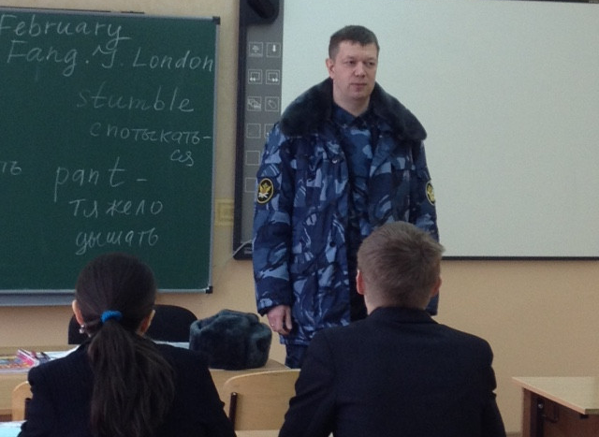
 | Масленица. Благотворительная ярмарка. Семейная эстафета. | МБОУ СОШ №113 | 21 февраля | 1-7 классы | Родители, учащиеся школы, участники семейной эстафеты | 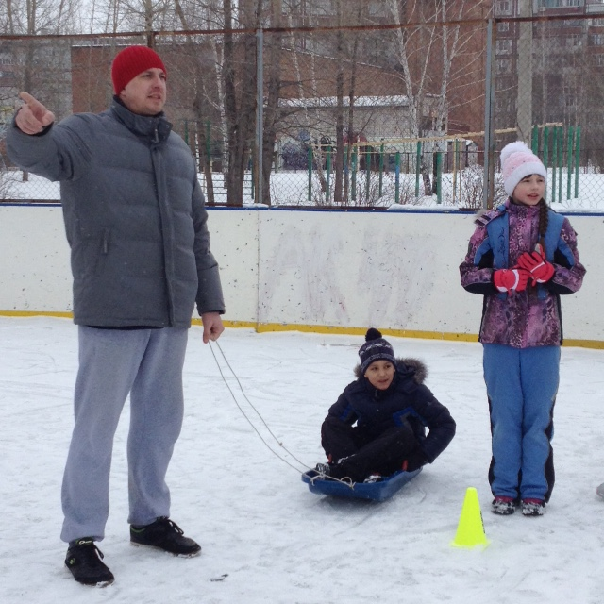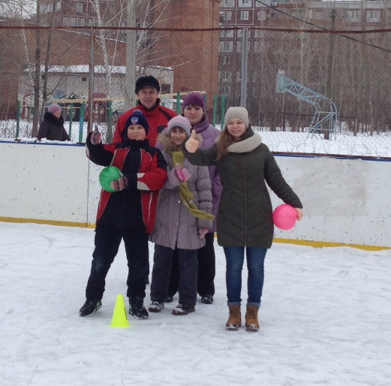
Галеева Г.К., заместитель директора по ВР

